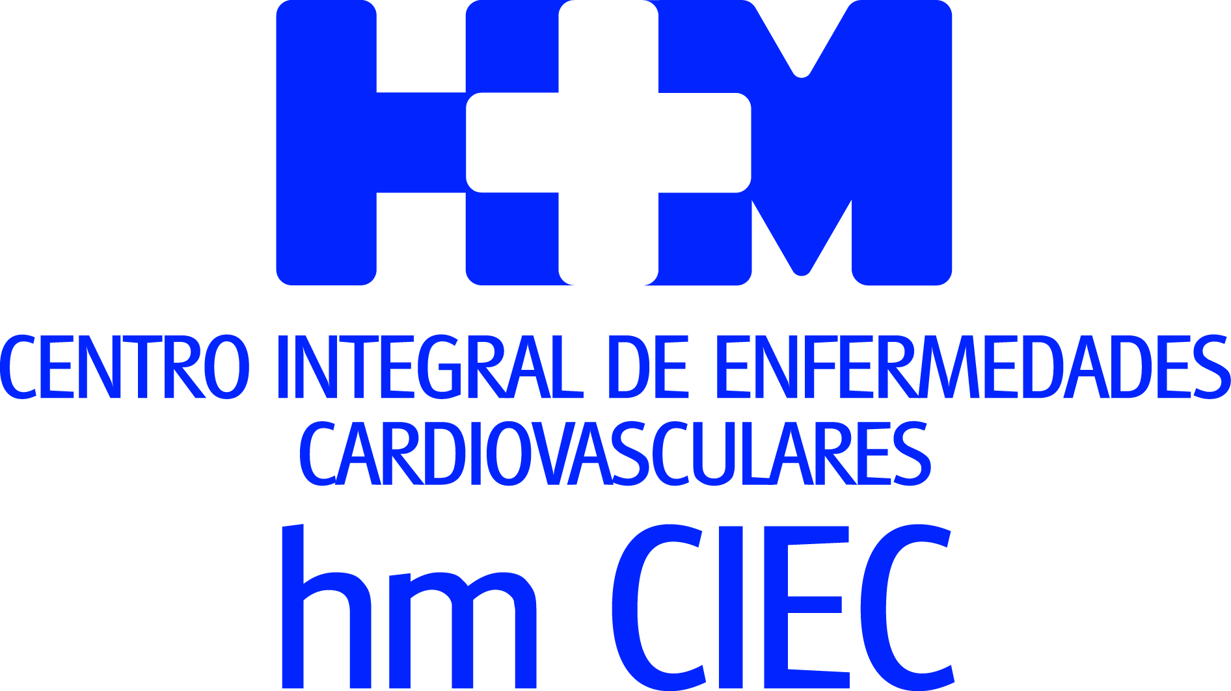


Ubicado en el Hospital HM Nou Delfos, el centro integral atiende a unos 10.000 pacientes al año

HM CIEC BARCELONA POTENCIA EL SERVICIO DE CARDIOLOGÍA CLÍNICA CON LA INCORPORACIÓN DEL DR. DAVID SANTANA

- Coordinará un equipo de profesionales formado por más de 12 cardiólogos clínicos y 22 especialistas en cardiología intervencionista y cirugía cardiovascular

- La aplicación de Código Infarto, mediante la eficiente coordinación con Urgencias, UCI y Cardiología Intervencionista, permite una atención rápida del paciente reduciendo el daño miocárdico y favoreciendo una mejor calidad de vida posterior

- Próximamente, se pondrá en marcha una Unidad de Insuficiencia Cardíaca y una consulta dedicada exclusivamente a la atención integral de la mujer con cardiopatía, así como un programa de rehabilitación específico para el paciente con problemas cardiovasculares

Barcelona, 10 de febrero de 2022. El Centro Integral de Enfermedades Cardiovasculares HM CIEC Barcelona, ubicado en el Hospital HM Nou Delfos, potencia el Servicio de Cardiología Clínica con la incorporación del reconocido especialista Dr. David Santana. El nuevo responsable coordinará un equipo formado por más de 12 cardiólogos y 22 especialistas en arritmiología, hemodinamia y cirugía cardiovascular, entre médicos y colaboradores, con el objetivo de facilitar al paciente una atención integral y de elevada calidad asistencial.

Para el Dr. David Santana, lo que más le ha atraído del proyecto de
HM Hospitales es “poder trabajar con un enfoque transversal en la atención integral del paciente y brindarle una atención cercana, cuya única pretensión es la de lograr que tenga una buena experiencia en nuestro hospital, es decir, que desde su llegada hasta su salida, se sienta arropado, confiado e informado en todo momento por nuestros técnicos, enfermeros y especialistas” a la vez que “hacerles saber que cuentan con la tecnología y técnicas más avanzadas en diagnóstico y tratamiento”.

Un equipo altamente especializado es el que garantiza al paciente una atención integral y multidisciplinar, así como el abordaje de los problemas que requieren una intervención rápida y de elevada complejidad. Los especialistas de HM CIEC Barcelona trabajan de forma coordinada con sus homólogos en Madrid y Galicia, pues los tres centros comparten las historias clínicas y valoran los casos conjuntamente.
Código Infarto
En este sentido, la atención rápida del paciente con patología aguda es uno de los aspectos por los que destaca el Servicio de Cardiología Clínica. Mediante la aplicación del Código Infarto, se pone en marcha un protocolo (activo las 24h.) que en perfecta coordinación con el Servicio de Urgencias 24h., de UCI y Cardiología Intervencionista, permite diagnosticar el infarto de miocardio con una serie pasos que favorecen una atención rápida y eficaz de la persona afectada, independientemente del lugar dónde se encuentre, reduciendo el tiempo de daño miocárdico. Al sufrir menos lesión, la recuperación del músculo cardíaco es más rápida y mejor, lo que supone un mayor índice de supervivencia y mejor calidad de vida a posteriori.

Cardiología Intervencionista, un pilar de atención
En esta intervención rápida y eficaz adquieren especial relevancia los profesionales de la Unidad de Hemodinamia. Su experiencia y el contar con un avanzado equipamiento tecnológico constituye “una fortaleza a la hora de realizar estudios diagnósticos y terapéuticos complejos en patologías coronarias, valvulares, trastornos del ritmo, etc. Sin duda, los hemodinamistas son uno de nuestros pilares a la hora de atender a los pacientes tanto hospitalizados como ambulatorios, de patologías agudas o para terapias programadas”, indica el Dr. Santana.

Además de la atención rápida, eficaz e integral del paciente, la buena experiencia de las personas que acuden a HM CIEC Barcelona, tanto pacientes como familiares, es uno de los factores que más preocupa al Dr. Santana. Por ello, considera que el recién remodelado HM CIEC Barcelona, que concentra en un único espacio todos los servicios y dispositivos de la especialidad de cardiovascular, es “un valor diferencial respecto a otros centros de la ciudad. Disponer de todos los dispositivos asistenciales para el diagnóstico y tratamiento de las personas que padecen alguna patología cardiovascular en una misma área comporta una mayor seguridad y comodidad para los pacientes, al evitar desplazamientos entre las diferentes áreas del hospital para la realización de procedimientos diagnósticos y terapéuticos. Al mismo tiempo, permite a los distintos profesionales tener un mayor y mejor control del estado y la evolución de los pacientes”.

HM CIEC Barcelona cuenta con 7 despachos más para las consultas externas y 14 camas de hospitalización dotadas de un sistema de telemetría y monitorización que permite la evaluación continua de la frecuencia y el ritmo cardíaco de todos los pacientes ingresados; así como la unidad de imagen cardíaca, cardiología intervencionista y electrofisiología y el área de cirugía cardíaca y vascular.

Desde el punto de vista tecnológico, dispone de novedosos equipos como es el TAC coronario de alta resolución (DMD) con capacidad para realizar exámenes de coronarografía no invasiva; la resonancia magnética cardíaca, que permitirá llevar a cabo exploraciones complementarias dentro del diagnóstico no invasivo de los pacientes con sospecha de enfermedad cardiovascular, o el SPECT miocardio de esfuerzo y farmacológico.

Así, actualmente, HM CIEC Barcelona atiende anualmente a alrededor de 10.000 pacientes, unos 840 ingresados con una estancia promedio de entre 5 y 7 días y unos 9.000 a los que se les realiza un seguimiento de forma ambulatoria. No obstante, el Dr. Santana asegura que “la proyección es seguir creciendo abriendo nuevas carteras, que nos permitan incrementar los servicios manteniendo la calidad”.

Planes de futuro
Entre las novedades previstas a corto y medio plazo se encuentra la Unidad de Insuficiencia Cardíaca, cuyo objetivo es reducir el re-ingreso y mejorar la calidad de vida de los pacientes que padecen este problema; la Unidad de Atención Integral a la mujer con Cardiopatía, que permita atender a las necesidades específicas de los problemas de corazón del sexo femenino como las cardiopatías relacionadas con el embarazo, los tratamientos sustitutivos hormonales, el cáncer de mama y la evaluación de los factores de riesgo cardiovascular en la transición hormonal de la mujer. Más a largo plazo, se establecerá un programa de rehabilitación específico para el paciente con patología cardiovascular.

Más de 25 años de experiencia
El Dr. David Santana García es Doctor en Medicina por el Instituto superior de Ciencias Médicas de La Habana (1995), Especialista en Medicina Comunitaria por la misma institución (1999) y en Cardiología por el Instituto de Cardiología y Cirugía Cardiovascular de La Habana (2006). Con más de 25 años de experiencia, ha ocupado los cargos de jefe del Servicio de Cardiología del Hospital Nacional Enrique Cabrera (La Habana, Cuba), adjunto de Cardiología Clínica del Centro Cardiovascular Sant Jordi (Barcelona) y coordinador del Servicio del Hospital de Día y Urgencias cardiovasculares del Instituto del corazón Teknon.

El director territorial de HM Hospitales en Cataluña, Dr. Joan Sala, afirma que “siempre es importante sumar talento porque éste, unido a la avanzada tecnología que ya disponemos, nos permitirá desarrollar nuevos proyectos y seguir avanzando en beneficio del paciente”.

HM Hospitales
HM Hospitales es el grupo hospitalario privado de referencia a nivel nacional que basa su oferta en la excelencia asistencial sumada a la investigación, la docencia, la constante innovación tecnológica y la publicación de resultados.

Dirigido por médicos y con capital 100% español, cuenta en la actualidad con más de 4.800 trabajadores laborales que concentran sus esfuerzos en ofrecer una medicina de calidad e innovadora centrada en el cuidado de la salud y el bienestar de sus pacientes y familiares.

HM Hospitales está formado por 42 centros asistenciales: 16 hospitales, 4 centros integrales de alta especialización en Oncología, Cardiología, Neurociencias y Fertilidad, además de 22 policlínicos. Todos ellos trabajan de manera coordinada para ofrecer una gestión integral de las necesidades y requerimientos de sus pacientes.

En Barcelona, HM Hospitales cuenta con una red asistencial conformada por los centros hospitalarios HM Nou Delfos, HM Sant Jordi y HM Nens y 3 policlínicos, que dan cobertura a todas las especialidades médicas y están dotados con tecnología sanitaria de última generación. Todo para ofrecer a los pacientes de la Ciudad Condal y de Cataluña un proyecto asistencial, docente e investigador referencia de la sanidad privada y que se integra en la red asistencial nacional del Grupo HM.

Más información para medios:

Carles Fernández / Sílvia Roca – VITAMINE! Media & marketing
Tel. 93 100 31 51 / 626 419 691
E-mail: info@vitamine.cat /sroca@vitamine.cat
Más información: www.hmhospitales.com

DPTO. DE COMUNICACIÓN DE HM HOSPITALES
Marcos García Rodríguez
Tel.: 914 444 244 Ext 167 / Móvil 667 184 600
E-mail: mgarciarodriguez@hmhospitales.com
Más información: www.hmhospitales.com

